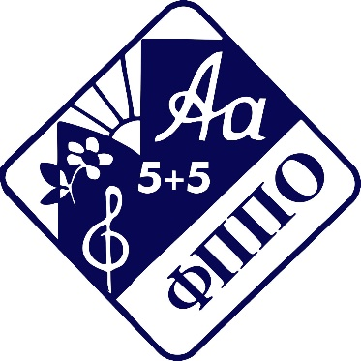 | МИНПРОСВЕЩЕНИЯ РОССИИ  Нижнетагильский государственный социально-педагогический институт (филиал) ФГАОУ ВО «Российский государственный профессионально-педагогический университет»  ФАКУЛЬТЕТ ПСИХОЛОГО-ПЕДАГОГИЧЕСКОГО ОБРАЗОВАНИЯ

Факультет психолого-педагогического образования осуществляет набор бакалавров на заочную форму обучения по направлению 44.03.02 Психолого-педагогическое образование по профилю «Психология и педагогика дошкольного образования»
Срок обучения – 4 года 6 месяцев.
Студентам, освоившим основную образовательную программу и успешно прошедшим государственную итоговую аттестацию, выдается диплом государственного образца о высшем профессиональном образовании с присвоением ученой степени (квалификации) Бакалавр психолого-педагогического образования (с указанием профиля подготовки).
Выпускник, получивший степень (квалификацию) бакалавра психолого-педагогического образования по профилю «Психология и педагогика дошкольного образования» подготовлен для работы в дошкольных образовательных учреждениях в качестве методиста, старшего воспитателя, воспитателя. Вид профессиональной деятельности - педагогическая деятельность в дошкольном образовании.

Выпускник, освоивший основную образовательную программу по направлению 44.03.02 Психолого-педагогическое образование, может продолжить образование в магистратуре по направлению «Педагогическое образование» с присвоением ученой степени (квалификации) «Магистр» и далее в аспирантуре (в любом вузе Российской Федерации).

Традиционно на факультете значительное внимание уделяется художественно- эстетическому воспитанию студентов. В учебные планы включены дисциплины, связанные с искусством: теории и технологии художественного развития детей дошкольного возраста, теории, технологии музыкального развития детей дошкольного возраста, психологическая коррекция развития личности средствами музыкального искусства,психологическая коррекция развития личности средствами изобразительного искусстваарт-технологии в коррекционно-развивающей работе, песочная терапия в коррекционно-развивающей работе и т.п. Изучение таких дисциплин способствует развитию творческих способностей студентов, формированию художественного и музыкального вкуса, повышению их общего культурного уровня.
Кроме того, с большим интересом студенты изучают дисциплины, связанные с игровой деятельностью:игры и игрушки для детей раннего и дошкольного возраста,организация детского технического творчества и др.
Все то, чему студенты обучаются на занятиях, они реализуют в процессе самых разных мероприятий. Всегда интересно проходят «Посвящение первокурсников в студенты», «Минута славы», «Конкурс старост», «День психолога», музыкальные гостиные и другие. Почти каждый концерт в НТГСПИ украшают выступления вокального ансамбля ФППО. Аудитории института и стены его коридоров украшают лучшие работы наших студентов, которые принимают участие в городских выставках изобразительного творчества.
Ежегодно факультет проводит всероссийскую студенческую научно-практическую конференцию, международную олимпиаду по педагогике, конкурс научных работ по педагогике и психологии, а в течение учебного года работает дискуссионный клуб «Актуальные проблемы образования в период детства»и психологический клуб «Форсайт».Студенты ФППО являются участниками всероссийских и международных научных конференций и призерами всероссийских и региональных олимпиад в городах Новокузнецк, Нижний Новгород, Сургут, Екатеринбург, Челябинск и др.

Вы творческий человек?
Вы любите играть, петь, рисовать, заниматься наукой, а может, все вместе?
Наш факультет даст Вам уникальную возможность
развить свои таланты в полной мере.

Телефон факультета: (8-3435) 25-55-44, 8 965 50 57 963 (очное отделение), 8 903 082 66 69 (заочное отделение)

Телефон приёмной комиссии: (8-3435) 25-55-10

